
โดย ศูนย์ปฏิบัติการต่อต้านการทุจริต
สำนักงานปลัดกระทรวงเกษตรและสหกรณ์
มกราคม 2565
คู่มือแนวทางการตั้งปณิธานความดี
ของสำนักงานปลัดกระทรวงเกษตรและสหกรณ์

คำนำ

กิจกรรมการตั้งปณิธานความดี จัดทำขึ้นเพื่อเสริมสร้างจิตสำนึกและปลูกฝังค่านิยมที่สร้างสรรค์ ให้จะก่อให้เกิดพฤติกรรมในเชิงบวก สร้างภูมิคุ้มกันที่ถาวรในการป้องกันและต่อต้านการทุจริต โดยการตั้งปณิธานความดีที่จะเป็นประโยชน์ต่อตนเอง สิ่งดีๆ ที่มีผลโดยตรงต่อบุคคลและเป็นพลังแห่งความดีที่เกื้อกูลต่อสังคม
และประเทศชาติ โดยคู่มือแนวทางการตั้งปณิธานความดีเล่มนี้ ได้รวบรวมขั้นตอนและวิธีการดำเนินงานกิจกรรมเสริมสร้างคุณธรรม จริยธรรม และป้องกันการทุจริต โดยการตั้งปณิธานความดีของบุคลากรสำนักงานปลัดกระทรวงเกษตรและสหกรณ์ เพื่อเป็นประโยชน์ต่อบุคลากรของสำนักงานปลัดกระทรวงเกษตรและสหกรณ์
ที่ได้ร่วมตั้งปณิธานความดี สำหรับใช้เป็นเครื่องมือช่วยเสริมสร้างความรู้ ความเข้าใจในการดำเนินงานตามกิจกรรมดังกล่าวได้อย่างถูกต้อง และบรรลุเป้าหมายและวัตถุประสงค์ที่ตั้งไว้
ศูนย์ปฏิบัติการต่อต้านการทุจริต หวังเป็นอย่างยิ่งว่าคู่มือเล่มนี้ จะเป็นกรอบแนวทางในการ
ตั้งปณิธานความดีของบุคลากรสำนักงานปลัดกระทรวงเกษตรและสหกรณ์ และก่อให้เกิดประโยชน์ต่อทุกท่าน
ไม่มากก็น้อย เพื่อขับเคลื่อนสำนักงานปลัดกระทรวงเกษตรและสหกรณ์ให้เป็นองค์กรโปร่งใสและมีคุณธรรม ต่อไป

ศูนย์ปฏิบัติการต่อต้านการทุจริต

สารบัญ
หน้า
คำนำ
ส่วนที่ 1 ความเป็นมา  - หลักการและเหตุผล  - วัตถุประสงค์  - ความสอดคล้อง  - กลุ่มเป้าหมาย  - วิธีการดำเนินการ  - กรอบระยะเวลาการดำเนินการ | 1  1  2  2  7  7  8
ส่วนที่ 2 แนวทางการดำเนินงาน  2.1 แนวทางการดำเนินงาน  2.2 เกณฑ์คุณสมบัติการคัดเลือกบุคลากรที่มีพฤติกรรมดีเด่นในการตั้งปณิธานความดี  2.3 หัวข้อในการตั้งปณิธานความดี | 9  9  11  11
ส่วนที่ 3 ภาคผนวก  3.1 แบบฟอร์มสำหรับการแจ้งข้อมูลพื้นฐานของหน่วยงาน  3.2 แบบฟอร์มการตั้งปณิธานความดี  3.3 แบบฟอร์มการรายงานผลการดำเนินการตั้งปณิธาน | 13  13  14  15

ส่วนที่ 1
ความเป็นมา

1.1 หลักการและเหตุผล
ตามที่รัฐบาลได้ให้ความสำคัญของปัญหาการทุจริตคอร์รัปชันและการประพฤติมิชอบ
ในภาครัฐ ซึ่งเป็นปัญหาที่เกิดขึ้นในประเทศไทยมาช้านาน เรื้อรัง และมีแนวโน้มที่จะมีความรุนแรง
มากยิ่งขึ้นไป จึงได้มีการบูรณาการป้องกันและปราบปรามการทุจริตและประพฤติมิชอบของประเทศไทย
โดยตั้งคณะกรรมการป้องกันและปราบปรามการทุจริตแห่งชาติในการจัดทำยุทธศาสตร์ชาติว่าด้วยการป้องกันและปราบปรามการทุจริตเพื่อเป็นกรอบแนวทาง มาตรการในการผลักดันแก้ไขปัญหาการทุจริตในสังคมไทย และคณะรัฐมนตรีได้มีมติ เมื่อวันที่ 6 พฤษภาคม 2551 เห็นชอบให้หน่วยงานภาครัฐนำแนวทาง มาตรการต่างๆ
ตามยุทธศาสตร์ฯ ไปสู่การปฏิบัติ โดยกำหนดเพิ่มเติมไว้ในแผนปฏิบัติราชการ 4 ปี และแผนปฏิบัติราชการประจำปีของส่วนราชการ ซึ่งจะก่อให้เกิดประโยชน์ในการปฏิบัติราชการ และการบูรณาการป้องกันและปราบปรามแก้ไขปัญหาการทุจริตคอร์รัปชัน ตอบสนองนโยบายของรัฐบาลในการเสริมสร้างมาตรฐาน
ด้านคุณธรรม จริยธรรม ให้แก่ข้าราชการและเจ้าหน้าที่ของรัฐ และพัฒนาความโปร่งใสในการปฏิบัติงาน พร้อมทั้งป้องกันและปราบปรามการทุจริตและประพฤติมิชอบของข้าราชการและเจ้าหน้าที่ของรัฐ ให้บังเกิดผลเป็นรูปธรรม และสร้างระบบการป้องกันการทุจริตที่เข้มแข็งเพื่อปลูกฝังค่านิยมที่สร้างสรรค์รวมทั้งพัฒนากลไกการควบคุมเจ้าหน้าที่ของรัฐให้เกิดพฤติกรรมในเชิงบวกและป้องกันไม่ให้เกิดพฤติกรรมในเชิงลบร่วมกัน
สร้างภูมิคุ้มกันที่ถาวรในการป้องกันและต่อต้านการทุจริต
ศูนย์ปฏิบัติการต่อต้านการทุจริต กระทรวงเกษตรและสหกรณ์ ได้ตระหนักถึงความสำคัญ
ในการแก้ไขปัญหาการทุจริตตลอดจนการสนับสนุนนโยบายของรัฐบาล จึงได้จัดทำโครงการเสริมสร้างคุณธรรม จริยธรรม และป้องกันการทุจริต โดยการตั้งปณิธานความดีของบุคลากร สป.กษ. เพื่อเสริมสร้างจิตสำนึกและปลูกฝังค่านิยมที่สร้างสรรค์ ให้เกิดพฤติกรรมในเชิงบวก สร้างภูมิคุ้มกันที่ถาวรในการป้องกันและต่อต้าน
การทุจริต โดยปณิธานความดี หมายถึง ความตั้งใจอันแน่วแน่ของแต่ละบุคคลที่สมัครใจกระทำด้วยความมุ่งมั่นในเรื่องดีๆ ที่จะเป็นประโยชน์ต่อตนเอง สิ่งดีๆ ที่มีผลโดยตรงต่อบุคคลย่อมจะมีผลในทางอ้อมต่อการสร้างสรรค์สังคมด้วยหากคิดดีทำดีต่อเนื่อง ย่อมเป็นพลังแห่งความดีที่เกื้อกูลต่อสังคม และประเทศชาติ
ในการนี้รวมหมายถึงการป้องกันการทุจริตและประพฤติมิชอบที่เป็นปัญหาสำคัญของประเทศไทยด้วย

1.2 วัตถุประสงค์
1.2.1 เพื่อเสริมสร้างจิตสำนึกและปลูกฝังค่านิยมความซื่อสัตย์สุจริตในการป้องกันและปราบปรามการทุจริตของบุคลากรในสังกัดสำนักงานปลัดกระทรวงเกษตรและสหกรณ์
1.2.2 เพื่อเสริมสร้างและพัฒนาให้ผู้อยู่ใต้บังคับบัญชามีวินัย และป้องกันมิให้ผู้อยู่ใต้บังคับบัญชากระทำผิดวินัย ตามมาตรา 87 ของพระราชบัญญัติระเบียบขาราชการพลเรือน พ.ศ. ๒๕๕๑
1.2.3 เพื่อให้เกิดการพัฒนาจิตใจ และพัฒนาตนเองให้มีจิตสาธารณะ เกิดความสำนึกร่วม
ในการเสริมสร้างสังคมแห่งคุณธรรมและสมานฉันท์ ประพฤติตน เป็นพลเมืองดี สร้างประโยชน์ให้แก่ครอบครัว องค์กร ชุมชน และประเทศชาติ
1.3 ความสอดคล้อง
1.3.1 ยุทธศาสตร์ชาติ 20 ปี (พ.ศ. ๒๕๖๑ - ๒๕๘๐) ด้านการปรับสมดุลและการบริหารจัดการภาครัฐ
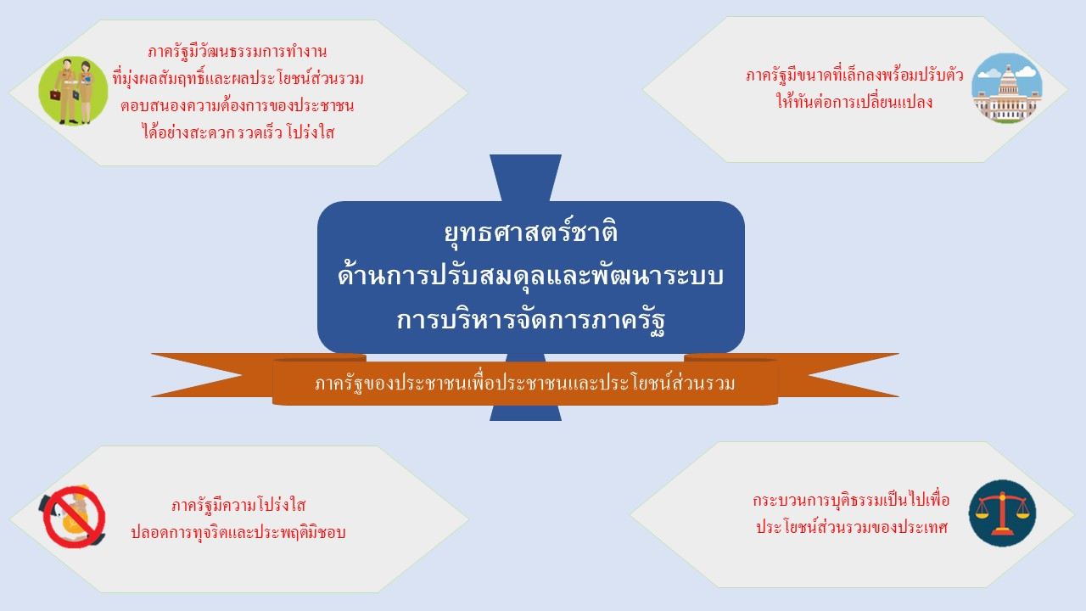
ยุทธศาสตร์ชาติด้านการปรับสมดุลและพัฒนาระบบการบริหารจัดการภาครัฐมีเป้าหมาย
การพัฒนาที่สำคัญเพื่อปรับเปลี่ยนภาครัฐที่ยึดหลัก “ภาครัฐของประชาชน เพื่อประชาชนและ
ประโยชน์ส่วนรวม” โดยภาครัฐต้องมีขนาดที่เหมาะสมกับบทบาท ภารกิจ แยกแยะบทบาทหน่วยงานของรัฐ
ที่ทำหน้าที่ในการกำกับหรือในการให้บริการ ยึดหลักธรรมาภิบาลปรับวัฒนธรรมการทำงานให้มุ่งผลสัมฤทธิ์และผลประโยชน์ส่วนรวม มีความทันสมัย และพร้อมที่จะปรับตัวให้ทันต่อการเปลี่ยนแปลงของโลก
อยู่ตลอดเวลา โดยเฉพาะอย่างยิ่งการนำนวัตกรรม เทคโนโลยีข้อมูลขนาดใหญ่ ระบบการทำงานที่เป็นดิจิทัลเข้ามาประยุกต์ใช้อย่างคุ้มค่า และปฏิบัติงานเทียบได้กับมาตรฐานสากล รวมทั้งมีลักษณะเปิดกว้าง
เชื่อมโยงถึงกันและเปิดโอกาสให้ทุกภาคส่วนเข้ามามีส่วนร่วมเพื่อตอบสนองความต้องการของประชาชน
ได้อย่างสะดวก รวดเร็ว และโปร่งใส โดยทุกภาคส่วนในสังคมต้องร่วมกันปลูกฝังค่านิยมความซื่อสัตย์สุจริต ความมัธยัสถ์ และสร้างจิตสำนึกในการปฏิเสธไม่ยอมรับการทุจริตประพฤติมิชอบอย่างสิ้นเชิง นอกจากนั้น กฎหมายต้องมีความชัดเจน มีเพียงเท่าที่จำเป็น มีความทันสมัย มีความเป็นสากล มีประสิทธิภาพ และนำไปสู่การลดความเหลื่อมล้ำและเอื้อต่อการพัฒนา โดยกระบวนการยุติธรรมมีการบริหารที่มีประสิทธิภาพ เป็นธรรม ไม่เลือกปฏิบัติ และการอำนวยความยุติธรรมตามหลักนิติธรรม
1.3.2 ยุทธศาสตร์ชาติว่าด้วยการป้องกันและปราบปรามการทุจริต ระยะที่ 3 (พ.ศ. 2560 - 2564)
จากการวิเคราะห์สถานการณการทุจริต การวิเคราะห์ดัชนีการรับรูการทุจริต (Corruption Perceptions Index : CPI) ของประเทศไทย การวิเคราะห์ทิศทางและแนวโนมการปองกันและปราบปราม
การทุจริตของประเทศ การทบทวนงานวิจัยและการศึกษาคูเทียบ (Benchmarking) การวิเคราะห์สภาพแวดลอม การวิเคราะห์วงลออนาคต (Future Wheel Analysis) และการฉายภาพอนาคต (Future Scenario Analysis) ตลอดจนการรับฟังความคิดเห็นจากผู้บริหารองคกรอิสระ ผู้ทรงคุณวุฒิและผู้ที่เกี่ยวของในภาคสวนตาง ๆ
สามารถนำมาประมวลผลเพื่อกำหนดยุทธศาสตร์รชาติว่าด้วยการปองกันและปราบปรามการทุจริต ระยะที่ 3
(พ.ศ. 256๐ - 2564) ซึ่งมีวิสัยทัศน์ “ประเทศไทยใสสะอาด ไทยทั้งชาติต้านทุจริต (Zero Tolerance & Clean Thailand)” และได้กำหนดยุทธศาสตร์การดำเนินงานออกเป็น 6 ยุทธศาสตร์ ดังนี้
- สร้างสังคมที่ไม่ทนต่อการทุจริต
- ยกระดับเจตจำนงทางการเมืองในการต่อต้านการทุจริต
- สกัดกั้นการทุจริตเชิงนโยบาย
- พัฒนาระบบป้องกันการทุจริตเชิงรุก
- ปฏิรูปกลไกและกระบวนการปราบปรามการทุจริต
- ยกระดับคะแนนดัชนีการรับรู้การทุจริต
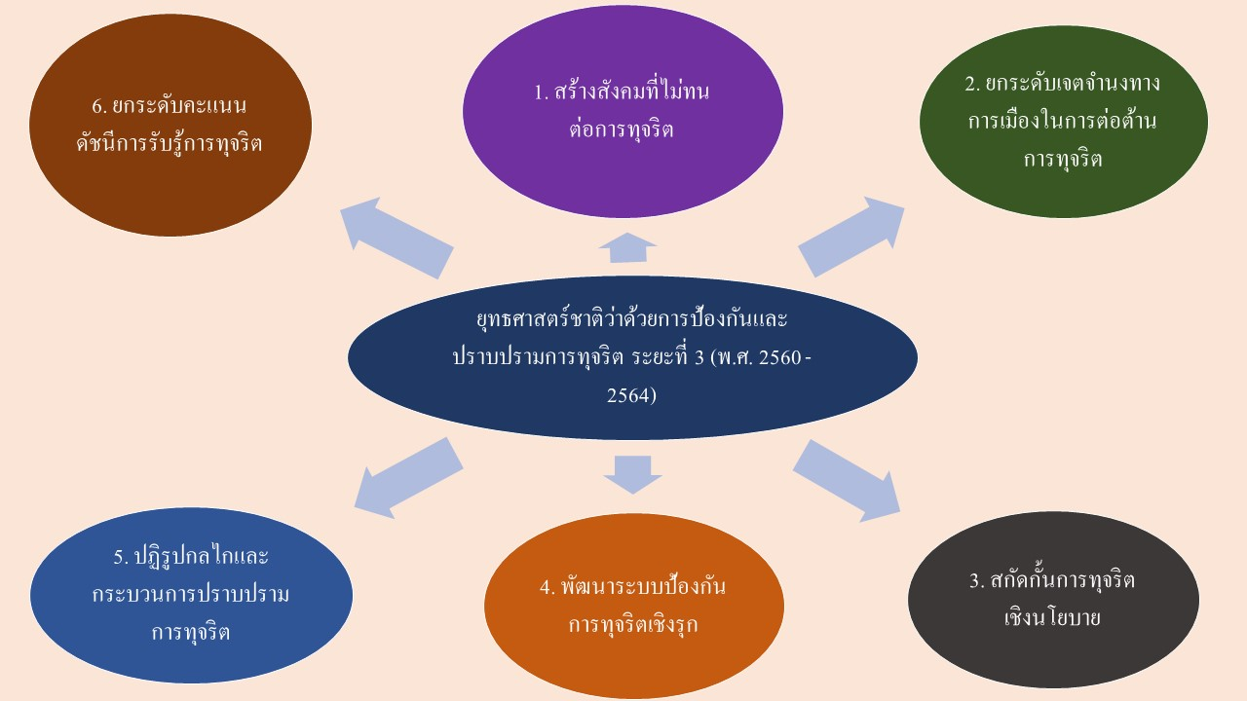

1.3.3 แผนพัฒนาเศรษฐกิจและสังคมแห่งชาติ ฉบับที่ 12 (พ.ศ. 2560 - 2564)
แผนพัฒนาเศรษฐกิจและสังคมแห่งชาติ ฉบับที่ 12 พ.ศ.2560-2564 ได้น้อมนำหลัก “ปรัชญาเศรษฐกิจพอเพียง” มาเป็นปรัชญานำทางในการพัฒนาประเทศอย่างต่อเนื่องจากแผนพัฒนาเศรษฐกิจและสังคม ฉบับที่ 9-11 เพื่อเสริมสร้างภูมิคุ้มกันและช่วยให้สังคมไทยสามารถยืดหยัดอยู่ได้
อย่างมั่นคงเกิดภูมิคุ้มกัน และมีการบริหารจัดการความเสี่ยงอย่างเหมาะสม ส่งผลให้การพัฒนาประเทศ
สู่ความสมดุลและยั่งยืน
แผนพัฒนาฯ ฉบับที่ 12 ครั้งนี้ ได้จัดทำบนพื้นฐานของยุทธศาสตร์ชาติ 20 ปี (พ.ศ.2561-2580) ซึ่งเป็นแผนแม่บทหลักของการพัฒนาประเทศ และเป้าหมายการพัฒนาที่ยั่งยืน (Sustainable Development Goals : SDGs) รวมทั้งการปรับโครงสร้างประเทศไทยไปสู่ประเทศไทย 4.0 ตลอดจนประเด็นการปฏิรูปประเทศ นอกจากนั้นได้ให้ความสำคัญกับการมีส่วนร่วมของภาคีการพัฒนาทุกภาคส่วน
ทั้งในระดับกลุ่มอาชีพ ระดับภาค และระดับประเทศในทุกขั้นตอนของแผนฯ อย่างกว้างขวางและต่อเนื่อง
เพื่อร่วมกันกำหนดวิสัยทัศน์และทิศทางการพัฒนาประเทศ รวมทั้งร่วมจัดทำรายละเอียดยุทธศาสตร์ของแผนฯ เพื่อมุ่งสู่ “ความมั่นคง มั่งคั่ง และยั่งยืน” ประกอบด้วย 10 ยุทธศาสตร์ ดังนี้
- ยุทธศาสตร์ที่ 1 : การเสริมสร้างและพัฒนาศักยภาพทุนมนุษย์
- ยุทธศาสตร์ที่ 2 : การสร้างความเป็นธรรมและลดความเหลื่อมล้ำในสังคม
- ยุทธศาสตร์ที่ 3 : การสร้างความเข้มแข็งทางเศรษฐกิจและแข่งขันได้อย่างยั่งยืน
- ยุทธศาสตร์ที่ 4 : การเติบโตที่เป็นมิตรกับสิ่งแวดล้อมเพื่อการพัฒนาอย่างยั่งยืน
- ยุทธศาสตร์ที่ 5 : การเสริมสร้างความมั่งคงแห่งชาติเพื่อการพัฒนาประเทศสู่ความมั่งคั่งและยั่งยืน
- ยุทธศาสตร์ที่ 6 : การบริหารจัดการในภาครัฐ การป้องกันการทุจริตประพฤติมิชอบและ
ธรรมาภิบาลในสังคมไทย
- ยุทธศาสตร์ที่ 7 : การพัฒนาโครงสร้างพื้นฐานและระบบโลจิสติกส์
- ยุทธศาสตร์ที่ 8 : การพัฒนาวิทยาศาสตร์ เทคโนโลยี วิจัยและนวัตกรรม
- ยุทธศาสตร์ที่ 9 : การพัฒนาภาคเมือง และพื้นที่เศรษฐกิจ
- ยุทธศาสตร์ที่ 10 : ความร่วมมือระหว่างประเทศเพื่อการพัฒนา
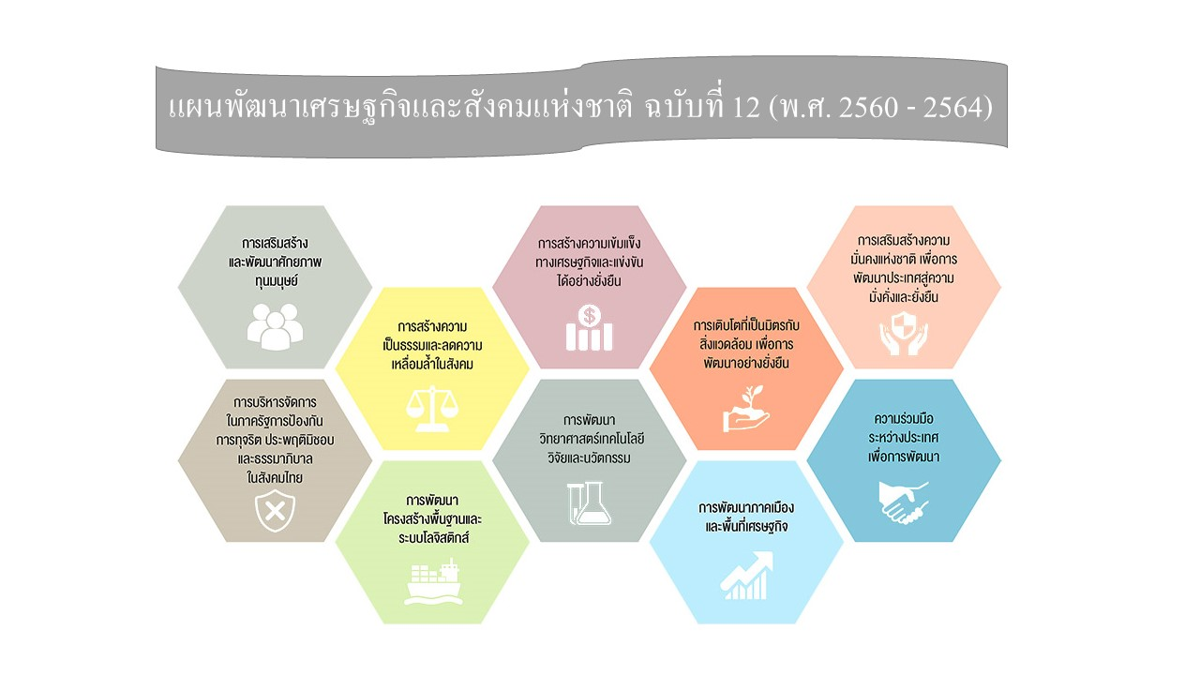

1.3.4 การป้องกันและปราบปรามการทุจริตกระทรวงเกษตรและสหกรณ์
1) แผนปฏิบัติการป้องกันและปราบปรามการทุจริตและประพฤติมิชอบ ระยะ 5 ปี (พ.ศ.๒๕60-๒๕๖4) ของกระทรวงเกษตรและสหกรณ์ ให้ความสำคัญกับการสร้างวัฒนธรรมต่อต้านการทุจริต ยกระดับธรรมาภิบาลในการบริหารจัดการแบบบูรณาการ ปฏิรูปกระบวนการป้องกันและปราบปรามการทุจริตทั้งระบบให้มีประสิทธิภาพผ่านทุกภาคส่วนของหน่วยงานในสังกัดกระทรวงเกษตรและสหกรณ์ รัฐวิสาหกิจ และองค์การมหาชน โดยให้เกิดความเข้มแข็งจากภายในและ
เกิดกระบวนการสร้างวัฒนธรรมต่อต้านการทุจริต ตามวิสัยทัศน์ “กระทรวงเกษตรและสหกรณ์ต่อต้านการทุจริตทุกรูปแบบ” โดยกำหนดยุทธศาสตร์ในการขับเคลื่อน 4 ยุทธศาสตร์ ดังนี้
ยุทธศาสตร์ที่ 1 เสริมสร้างค่านิยมการรักษาวินัย และการต่อต้านการทุจริต
ยุทธศาสตร์ที่ 2 การบริหารจัดการตามหลักธรรมาภิบาล และพัฒนาระบบงานป้องกันการทุจริต
ยุทธศาสตร์ที่ 3 สร้างเครือข่าย และการมีส่วนร่วมในการป้องกันและปราบปรามการทุจริต
ยุทธศาสตร์ที่ 4 ยกระดับเจตจํานงและสกัดกั้นการทุจริตเชิงนโยบาย
2) แผนแม่บทส่งเสริมคุณธรรมกระทรวงเกษตรและสหกรณ์ (พ.ศ. 2560-2564)
โดยมุ่งส่งเสริมให้บุคลากรของกระทรวงเกษตรและสหกรณ์มีคุณธรรมเป็นฐานในการดํารงชีวิตและ
การปฏิบัติงาน การพัฒนาระบบการบริหารจัดการตามหลักธรรมภิบาล รวมทั้งการรณรงค์และส่งเสริมคุณธรรมให้แก่เกษตรกรผู้รับบริการ และภาคส่วนที่เกี่ยวข้องกับองค์กร โดยได้กำหนดวิสัยทัศน์ “บุคลากรกระทรวงเกษตรและสหกรณ์มีคุณธรรมในการดํารงตนและการปฏิบัติหน้าที่ ร่วมส่งเสริม
สังคมภาคเกษตรให้เป็นสังคมคุณธรรม” ประกอบด้วย 2 ยุทธศาสตร์ ดังนี้
ยุทธศาสตร์ที่ 1 เสริมสรางคุณธรรมภายในหน่วยงาน
ยุทธศาสตร์ที่ 2 ส่งเสริมสังคมภาคเกษตรใหเป็นสังคมคุณธรรม
3) แผนปฏิบัติการส่งเสริมคุณธรรมและป้องกันการทุจริตประจำปี 2565 สำนักงานปลัดกระทรวงเกษตรและสหกรณ์ เป็นแผนปฏิบัติราชการที่ใช้ในการขับเคลื่อนภารกิจงาน
ด้านการส่งเสริมคุณธรรม จริยธรรม และป้องกันการทุจริตของสำนักงานปลัดกระทรวงเกษตรและสหกรณ์ ให้บรรลุวัตถุประสงค์เป้าหมาย และเกิดผลสัมฤทธิ์อย่างเป็นรูปธรรม โดยแผนปฏิบัติการฯ ดังกล่าว อยู่ภายใต้กรอบยุทธศาสตร์ชาติ 20 ปี (พ.ศ. 2561 - 2580) ยุทธศาสตร์ชาติว่าด้วย
การป้องกันและปราบปรามการทุจริต ระยะที่ 3 (พ.ศ. 2560 - 2564) แผนแม่บทส่งเสริมคุณธรรมแห่งชาติ ฉบับที่ 1 (พ.ศ. 2559 - 2564) และพระราชบัญญัติมาตรฐานทางจริยธรรม

1.3.5 การประเมินคุณธรรมและความโปร่งใสในการดำเนินงานของหน่วยงานภาครัฐ (Integrity Transparency Assessment : ITA) ประจำปีงบประมาณ พ.ศ. 2565
การประเมินคุณธรรมและความโปร่งใส ในการดำเนินงานของหน่วยงานภาครัฐ (Integrity and Transparency Assessment: ITA) เป็นการประเมินที่มีจุดมุ่งหมายที่จะก่อให้เกิดการปรับปรุงพัฒนา
ด้านคุณธรรมและความโปร่งใสในหน่วยงานภาครัฐ เป็นการประเมินเชิงบวกที่ครอบคลุมการปฏิบัติราชการ
ของหน่วยงานภาครัฐในทุกมิติ ตั้งแต่การบริหารงานของผู้บริหารและการปฏิบัติงานของเจ้าหน้าที่
ภายในหน่วยงาน ตลอดจนประเมิน “ระบบงาน” โดยเฉพาะกระบวนการเปิดเผยข้อมูล กระบวนการจัดซื้อจัดจ้างที่มีความโปร่งใส รวมถึงขั้นตอนและกระบวนการปฏิบัติงานและการให้บริการที่มีมาตรฐานและมีความเป็นธรรม ไม่เลือกปฏิบัติ ตลอดจนมีคุณลักษณะที่ดีตามหลักธรรมาภิบาล รวมไปจนถึงการประเมิน “วัฒนธรรม”
ในหน่วยงานที่มุ่งเน้นการสร้างเสริมวัฒนธรรมและค่านิยมสุจริต และประเมินแนวทางในการป้องกันการทุจริตและการป้องกัน การปฏิบัติงานที่อาจจะก่อให้เกิดผลประโยชน์ทับซ้อน ตลอดจนประเมินผลการปฏิบัติงาน
ในภาพรวมที่สะท้อน ได้จากการรับรู้ของผู้มีส่วนได้ส่วนเสียภายในและผู้มีส่วนได้ส่วนเสียภายนอก
ซึ่งเป็นไปตามมติคณะรัฐมนตรี ในการประชุมเมื่อวันที่ 23 มกราคม 2561 มีมติเห็นชอบให้หน่วยงานภาครัฐทุกหน่วยงานให้ความร่วมมือและเข้าร่วมการประเมินคุณธรรมและความโปร่งใสในการดำเนินงาน
ของหน่วยงานภาครัฐ ปีงบประมาณ พ.ศ. 2561 – 2565 โดยใช้แนวทางและเครื่องมือการประเมิน
ตามที่สำนักงานคณะกรรมการป้องกันและปราบปรามการทุจริตแห่งชาติ หรือ สำนักงาน ป.ป.ช. กำหนด
โดยมีการประเมินจาก 10 ตัวชี้วัด ได้แก่
ตัวชี้วัดที่ 1 การปฏิบัติหน้าที่
ตัวชี้วัดที่ 2 การใช้งบประมาณ
ตัวชี้วัดที่ 3 การใช้อำนาจ
ตัวชี้วัดที่ 4 การใช้ทรัพย์สินของราชการ
ตัวชี้วัดที่ 5 การแก้ไขปัญหาการทุจริต
ตัวชี้วัดที่ 6 คุณภาพการดำเนินงาน
ตัวชี้วัดที่ 7 ประสิทธิภาพการสื่อสาร
ตัวชี้วัดที่ 8 การปรับปรุงระบบการทำงาน
ตัวชี้วัดที่ 9 การเปิดเผยข้อมูล
ตัวชี้วัดที่ 10 การป้องกันการทุจริต

1.4 กลุ่มเป้าหมาย
บุคลากรทั้งหมดของสำนักงานปลัดกระทรวงเกษตรและสหกรณ์ ส่วนกลาง และส่วนภูมิภาค (ข้าราชการ ลูกจ้างประจำ พนักงานราชการ และเจ้าหน้าที่ของแต่ละหน่วยงาน)

1.5 วิธีดำเนินงาน
วิธีการดำเนินงาน ดังนี้
1.5.1 ศูนย์ปฏิบัติการต่อต้านการทุจริต ยกร่างกิจกรรมการตั้งปณิธานความดีของบุคลากร สป.กษ. ประจำปีงบประมาณ พ.ศ. 2565 และจัดส่งคู่มือแนวทางการตั้งปณิธานความดีของสำนักงานปลัดกระทรวงเกษตรและสหกรณ์ให้หน่วยงานเพื่อแจ้งให้บุคลากรดำเนินการตั้งปณิธานตามคู่มือแนวทางที่กำหนด
1.5.2 หน่วยงานแจ้งให้บุคลากรตั้งปณิธานความดีที่ตนจะประพฤติปฏิบัติ (ไม่น้อยกว่าร้อยละ 50 ของบุคลากรทั้งหมดของหน่วยงาน) ภายนวันที่ 10 กุมภาพันธ์ 2565 ผ่านระบบ Google Forms ที่กำหนด
1.5.3 หน่วยงานติดประกาศรายชื่อบุคลากรที่ตั้งปณิธานความดี
1.5.4 บุคลากรที่ตั้งปณิธานความดีดำเนินการตามปณิธานที่ตั้งไว้
1.5.5 บุคลากรที่ตั้งปณิธานความดีรายงานผลดำเนินการตามปณิธานที่ตั้งไว้ ผ่านระบบ Google Forms ภายในวันที่ 10 สิงหาคม 2565
1.5.6 หน่วยงานคัดเลือกบุคลากรที่ตั้งปณิธานความดีและพฤติกรรมดีเด่นหรือมีพฤติกรรมเปลี่ยนแปลงไปทางที่ดีขึ้นอย่างเห็นได้ชัดเจน หน่วยงานละ 1 คน พร้อมทั้งประกาศยกย่องบุคลากรดังกล่าว
ภายในหน่วยงาน พร้อมทั้งจัดส่งรายชื่อบุคลากรที่ได้รับการคัดเลือกให้ศูนย์ปฏิบัติการต่อต้านการทุจริต
เพื่อส่งประกาศนียบัตรให้บุคลากรดังกล่าวต่อไป
1.5.7 ศูนย์ปฏิบัติการต่อต้านการทุจริต สรุปและรายงานผลการตั้งปณิธานความดี
ของบุคลากร สป.กษ. ประจำปีงบประมาณ พ.ศ. 2565 ให้ผู้บริหารทราบ พร้อมทั้งประชาสัมพันธ์ยกย่องบุคลากรได้รับการคัดเลือกผ่านเว็บไซด์ของสำนักงานปลัดกระทรวงเกษตรและสหกรณ์

1.6 กรอบระยะเวลาการดำเนินการ
การดำเนินการตั้งปณิธานความดีของบุคลากรสำนักงานปลัดกระทรวงเกษตรและสหกรณ์ ประจำปีงบประมาณ พ.ศ. 2565 มีกรอบระยะเวลการดำเนินการ ดังนี้
การดำเนินงาน | ม.ค. 65 | ก.พ. 65 | มี.ค. 65 | เม.ย. 65 | พ.ค. 65 | มิ.ย. 65 | ก.ค. 65 | ส.ค. 65 | ก.ย. 65
1. ศปท. ยกร่างกิจกรรมการตั้งปณิธานความดีของบุคลากร สป.กษ. ประจำปีงบประมาณ พ.ศ. 2565 และจัดส่งคู่มือแนวทางการตั้งปณิธานความดีของสำนักงานปลัดกระทรวงเกษตรและสหกรณ์ให้หน่วยงานดำเนินการ
2. หน่วยงานแจ้งให้บุคลากรภายใน
ตั้งปณิธานความดี
3. หน่วยงานติดประกาศรายชื่อบุคลากรผู้ที่ตั้งปณิธานความดี
4. บุคลากรที่ตั้งปณิธานความดีดำเนินการตามปณิธานที่ตั้งไว้
5. บุคลากรที่ตั้งปณิธานความดีรายงานผลดำเนินการตามปณิธาน
ที่ตั้งไว้
6. หน่วยงานคัดเลือกบุคลากรที่มีพฤติกรรมดีเด่นในการตั้งปณิธานความดี หน่วยงานละ 1 คน
7. การประกาศยกย่องชมเชยบุคลากรที่มีพฤติกรรมดีเด่นในการตั้งปณิธานความดี และมอบประกาศนียบัตร
8. สรุปผลการดำเนินงานการตั้งปณิธานความดีของบุคลากร สป.กษ. ประจำปีงบประมาณ พ.ศ. 2565 และประชาสัมพันธ์ยกย่องบุคลากรที่ได้รับการคัดเลือกผ่านเว็บไซด์ของ สป.กษ.

ส่วนที่ 2
แนวทางการดำเนินงาน
2.1 แนวทางการดำเนินงาน
2.1.1 ศูนย์ปฏิบัติการต่อต้านการทุจริต (ศปท.) กระทรวงเกษตรและสหกรณ์ ยกร่างการตั้งปณิธานความดีของบุคลากร สป.กษ. ประจำปีงบประมาณ พ.ศ. 2565 และจัดส่งคู่มือแนวทางการตั้งปณิธานความดีของสำนักงานปลัดกระทรวงเกษตรและสหกรณ์ให้หน่วยงานภายในสังกัด สป.กษ. เพื่อให้บุคลากรดำเนินการตั้งปณิธานความดี ภายในวันที่ 31 มกราคม 2565
2.1.2 หน่วยงานแจ้งให้บุคลากรภายใน (ข้าราชการ ลูกจ้างประจำ พนักงานราชการ และเจ้าหน้าที่ทั้งหมดของหน่วยงาน) ร่วมตั้งปณิธานความดี ไม่น้อยกว่าร้อยละ 50 ของจำนวนบุคลากรทั้งหมด โดยบุคลากรที่ตั้งปณิธานความดีต้องเลือกการตั้งปณิธานอย่างน้อย 5 หัวข้อ จากทั้งหมด 16 หัวข้อ ประกอบด้วย 3 ด้านหลัก คือ 1. ด้านป้องกันการทุจริต 2. ด้านส่งเสริมคุณธรรมและจริยธรรม และ 3. ด้านอื่นๆ ตามแบบฟอร์มที่กำหนด พร้อมทั้งให้หน่วยงานแจ้งจำนวนบุคลากรทั้งหมดของหน่วยงาน ภายในวันที่ 10 กุมภาพันธ์ 2565 ผ่านระบบ Google Forms ตาม QR Code ด้านล่างนี้
1) แบบฟอร์มสำหรับการแจ้งข้อมูลพื้นฐานของหน่วยงาน (สำหรับหน่วยงาน)



2) แบบฟอร์มสำหรับการตั้งปณิธานของบุคลากรในหน่วยงาน (สำหรับบุคลากร)

2.1.3 ศูนย์ปฏิบัติการต่อต้านการทุจริต สรุปข้อมูลบุคลากรที่ตั้งปณิธานทั้งหมดแล้วแจ้งรายชื่อบุคลากรที่ตั้งปณิธานความดีให้หน่วยงานทราบ เพื่อให้หน่วยงานติดประกาศรายชื่อบุคลากร
ที่ตั้งปณิธานความดี พร้อมรายละเอียดหัวข้อการตั้งปณิธานโดยเปิดเผยเพื่อให้บุคลากรทั้งภายในและภายนอกรับทราบรายชื่อบุคลากรที่ตั้งปณิธานความดี ภายในวันที่ 31 มีนาคม 2565
2.1.4 บุคลากรที่ตั้งปณิธานความดีปฏิบัติตนตามปณิธานที่ตั้งไว้ ตั้งแต่ มกราคม – กรกฎาคม 2565
2.1.5 บุคลากรที่ตั้งปณิธานความดีรายงานผลการปฏิบัติตนตามที่ได้ตั้งปณิธานไว้ ภายในวันที่ 10 สิงหาคม 2565 ผ่านระบบ Google Forms ตาม QR Code ด้านล่างนี้


2.1.5 ศูนย์ปฏิบัติการต่อต้านการทุจริต สรุปผลการดำเนินงานการตั้งปณิธานควาดีรายบุคคลส่งให้แต่ละหน่วยงานรับทราบเพื่อให้หน่วยงานพิจารณาคัดเลือกบุคลากรที่มีพฤติกรรมดีเด่นหรือ
มีการเปลี่ยนแปลงพฤติกรรมในทางที่ดีขึ้นอันเนื่องมาจากการตั้งปณิธานความดีที่ได้ตั้งไว้ จำนวน 1 คน
พร้อมทั้งจัดส่งรายชื่อให้ศูนย์ปฏิบัติการต่อต้านการทุจริต ภายในวันที่ 31 สิงหาคม 2565
2.1.6 ศูนย์ปฏิบัติการต่อต้านการทุจริตประกาศยกย่องบุคลากรที่มีพฤติกรรมดีเด่น
ในการตั้งปณิธานความดีของหน่วยงาน ผ่านเว็บไซต์ สป.กษ. และจัดส่งประกาศนียบัตรให้หน่วยงานเพื่อมอบให้แก่บุคลากรดังกล่าว ภายในวันที่ 15 กันยายน 2565
2.1.7 หน่วยงานประกาศยกย่องบุคลากรที่มีพฤติกรรมดีเด่นในการตั้งปณิธานความดี
พร้อมทั้งมอบประกาศนียบัตรให้บุคลากรที่ได้รับการคัดเลือก ภายในวันที่ 30 กันยายน 2565
2.1.8 ศูนย์ปฏิบัติการต่อต้านการทุจริตสรุปและรายงานผลการดำเนินการตั้งปณิธานความดีของบุคลากร สป.กษ. ประจำปีงบประมาณ พ.ศ. 2565 ในภาพรวมของสำนักงานปลัดกระทรวงเกษตรและสหกรณ์ ภายในวันที่ 30 กันยายน 2565

2.2 เกณฑ์คุณสมบัติการคัดเลือกบุคลากรที่มีพฤติกรรมดีเด่นในการตั้งปณิธาน
ตามมติที่ประชุมคณะทำงานขับเคลื่อนการประเมินคุณธรรมและความโปร่งใสในการดำเนินงาน
ของหน่วยงานภาครัฐ (ITA) ของสำนักงานปลัดกระทรวงเกษตรและสหกรณ์ ครั้งที่ 1/2565 เมื่อวันที่
6 มกราคม 2565 เห็นชอบในหลักเกณฑ์คุณสมบัติการคัดเลือกบุคลากรที่มีพฤติกรรมดีเด่นในการตั้งปณิธานของบุคลากรสำนักงานปลัดกระทรวงเกษตรและสหกรณ์ ประจำปีงบประมาณ พ.ศ. 2565 ซึ่งมีหลักเกณฑ์การพิจารณาคัดเลือกบุคคลากรในหน่วยงานให้เป็นผู้มีพฤติกรรมดีเด่นในการตั้งปณิธาน ดังต่อไปนี้
2.2.1 เป็นบุคลากรในหน่วยงานที่ตั้งปณิธานความดี (ข้าราชการ ลูกจ้างประจำ พนักงานราชการ
และเจ้าหน้าที่) ทั้ง 3 ด้าน (1. ด้านป้องกันการทุจริต 2. ด้านส่งเสริมคุณธรรมและจริยธรรม และ 3. ด้านอื่นๆ)
อย่างน้อย 5 หัวข้อ จากทั้งหมด 16 หัวข้อ
2.2.2 เป็นผู้ประพฤติดี เป็นแบบอย่างที่ดีในการปฏิบัติตนแก่ผู้ร่วมงาน และผู้มารับบริการ
2.2.3 ไม่ถูกลงโทษทางวินัย หรือถูกว่ากล่าวตักเตือนเป็นหนังสือจากผู้บังคับบัญชา
ภายในปีงบประมาณที่ได้รับการคัดเลือก
2.2.4 มีพฤติกรรมในทางที่ดีขึ้นจากการตั้งปณิธานอย่างชัดเจน ในกรณีที่ปฏิบัติตน
ตามที่ตั้งปณิธานอยู่แล้วต้องมีพฤติกรรมที่ดียิ่งๆ ขึ้นไปอย่างชัดเจน
2.2.5 เป็นบุคคลที่ได้รับการคัดเลือกจากหน่วยงานโดยวิธีใดวิธีหนึ่ง เช่น ได้รับคะแนนเสียง (Vote) จากบุคลากรภายในหน่วยงานสูงที่สุด (บุคลากรภายในทั้งหมดทั้งที่ร่วมตั้งปณิธานและไม่ได้ตั้งปณิธาน) หรือได้รับการคัดเลือกจากผู้บังคับบัญชาสูงสุดของหน่วยงานโดยไม่มีผู้โต้แย้ง เป็นต้น

2.3 หัวข้อในการตั้งปณิธานความดี
ตามมติที่ประชุมคณะทำงานขับเคลื่อนการประเมินคุณธรรมและความโปร่งใสในการดำเนินงาน
ของหน่วยงานภาครัฐ (ITA) ของสำนักงานปลัดกระทรวงเกษตรและสหกรณ์ ครั้งที่ 1/2565 เมื่อวันที่
6 มกราคม 2565 เห็นชอบในหัวข้อในการตั้งปณิธานความดีของบุคลากรสำนักงานปลัดกระทรวงเกษตรและสหกรณ์ ประจำปีงบประมาณ พ.ศ. 2565 ซึ่งประกอบด้วย 3 ด้าน ได้แก่ 1.ด้านป้องกันการทุจริต
2. ด้านส่งเสริมคุณธรรมและจริยธรรม และ 3. ด้านอื่นๆ โดยมีทั้งหมด 16 หัวข้อ ดังนี้
1. ด้านป้องกันการทุจริต | 2. ด้านส่งเสริมคุณธรรมและจริยธรรม | 3. ด้านอื่นๆ
1.1 ปฏิบัติงานตามเวลาราชการ (08.30 - 16.30 น.) ไม่เบียดบังเวลาราชการเพื่อประโยชน์ส่วนตน  1.2 ปฏิบัติงานตามกฎ ระเบียบ และข้อบังคับ  1.3 ปฏิบัติงานด้วยความซื่อสัตย์ สุจริตมีความรับผิดชอบต่อหน้าที่ของตนเอง  1.4 ใช้ทรัพย์สินของราชการ  ในการปฏิบัติงานราชการเท่านั้น  1.5 ไม่รับ-ไม่ให้ หรือเรียกรับของขวัญและของกำนัลทรัพย์สินหรือประโยชน์อื่นใดจากการปฏิบัติหน้าที่  1.6 ไม่เพิกเฉยหากพบการกระทำ หรือเหตุการณ์ที่อาจเกิดการทุจริต | 2.1 เข้าร่วมกิจกรรมจิตอาสาหรือกิจกรรมบำเพ็ญประโยชน์เพื่อส่วนรวม  2.2 เสียสละประโยชน์ส่วนตนเพื่อประโยชน์ส่วนรวม ไม่เอารัดเอาเปรียบผู้อื่น  2.3 ประพฤติตนเป็นพลเมืองที่ดี  รักษาสัญญา มีความขยันขันแข็ง  อ่อนน้อมถ่อมตน พูดจาสุภาพ  2.4 ยิ้มแย้มแจ่มใส มีมิตรสัมพันธ์ไมตรีจิตอันดีต่อเพื่อนร่วมงาน และผู้มา  รับบริการ  2.5 ประพฤติปฏิบัติตัวตามคำสอน  ของแต่ละศาสนา เช่น เข้าวัดทำบุญ  ตักบาตร ฟังเทศน์ เข้าโบสถ์ มัสยิด หรือประกอบพิธีการต่างๆ ตามศาสนา  ที่ตนเองนับถือ เป็นต้น | 3.1 ค้นคว้าหาความรู้ หมั่นพัฒนาตนเองอยู่เสมอ  3.2 มีความริเริ่มสร้างสรรค์ ปรับปรุงพัฒนางานให้ดียิ่งขึ้น  3.3 ใช้ทรัพยากรอย่างประหยัดและคุ้มค่า  3.4 นำหลักปรัชญาเศรษฐกิจ พอเพียงมาใช้ในการดำเนินชีวิต  3.5 สวมใส่เครื่องแต่งกาย  ถูกระเบียบ และอนุรักษ์ชุดผ้าไทย  อยู่เสมอเมื่อมีโอกาส

ส่วนที่ 3
ภาคผนวก
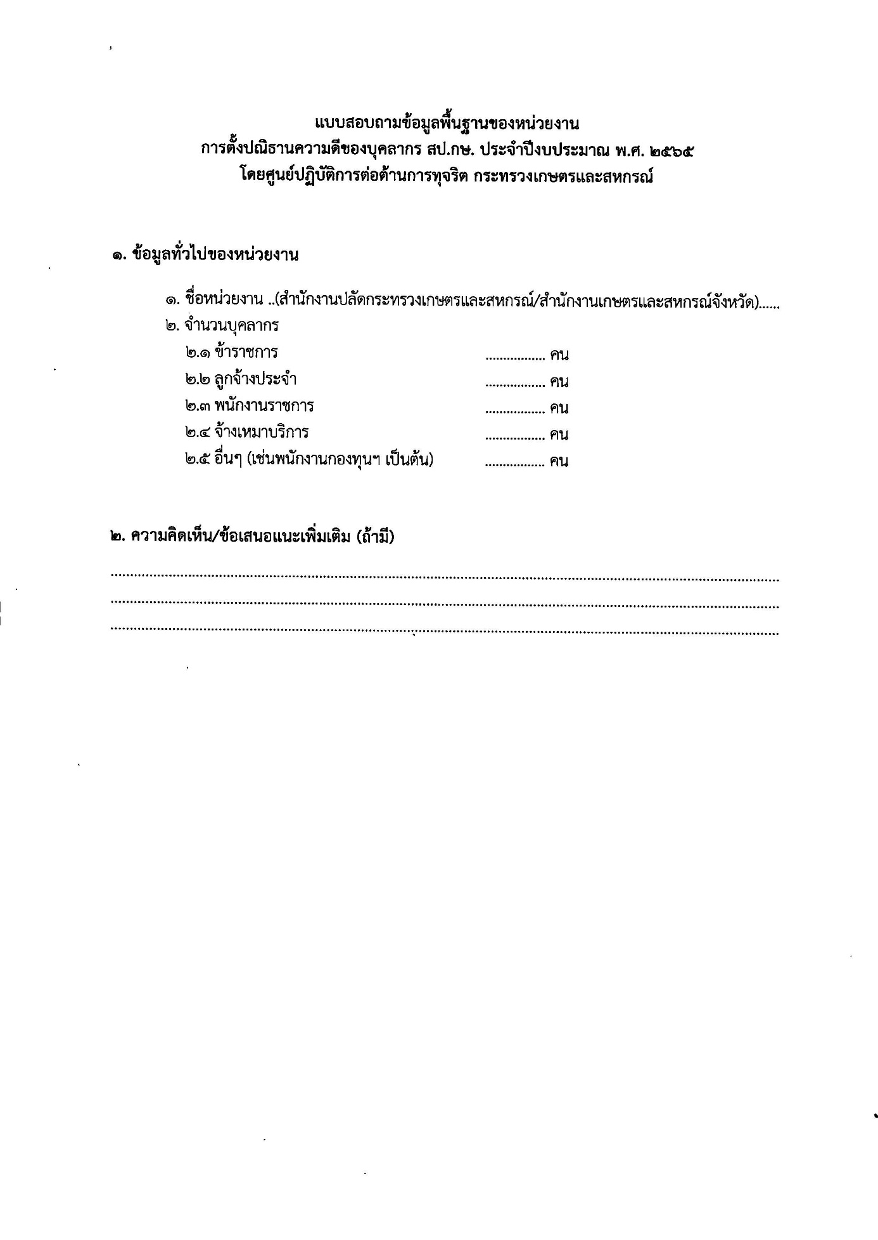
3.1 แบบฟอร์มสำหรับการแจ้งข้อมูลพื้นฐานของหน่วยงาน

3.2 แบบฟอร์มการตั้งปณิธานความดี
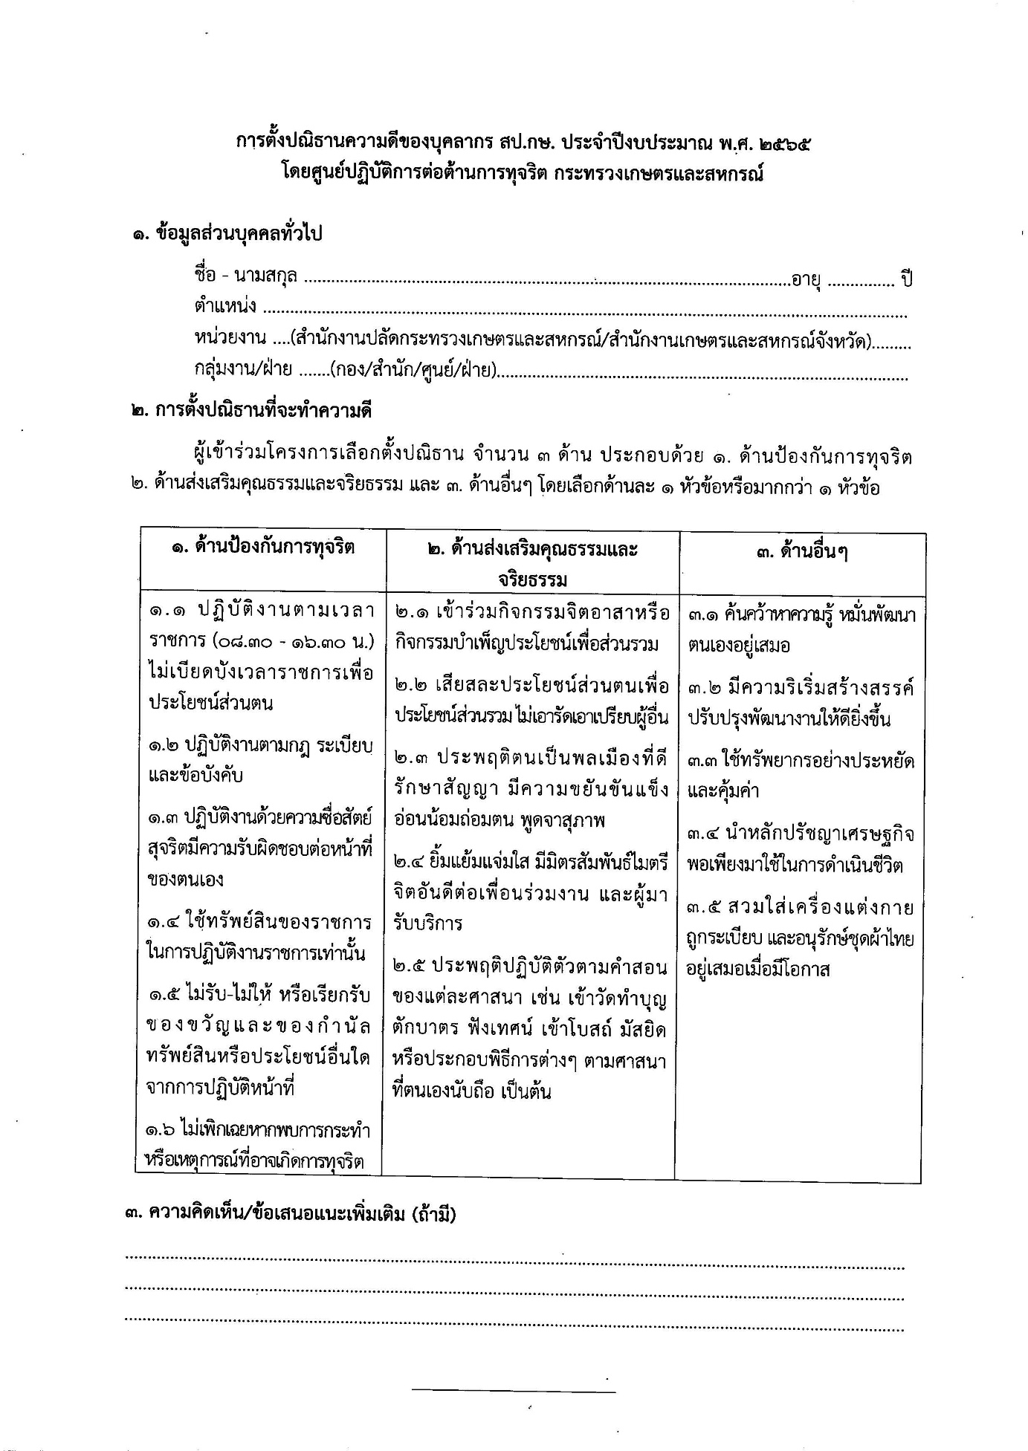

3.3 แบบฟอร์มการรายงานผลการดำเนินการตั้งปณิธาน
หน้าที่ 1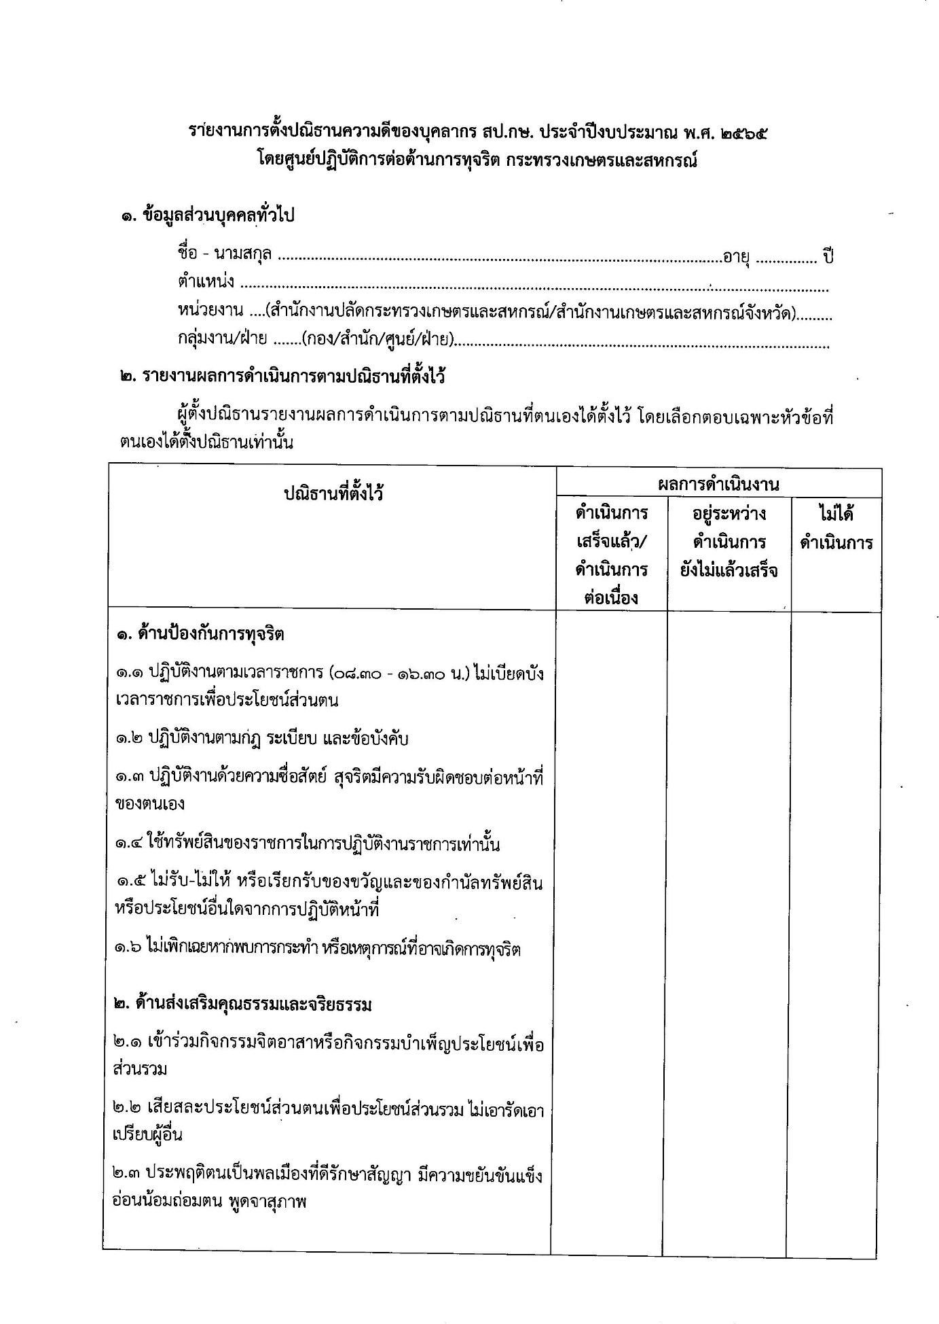

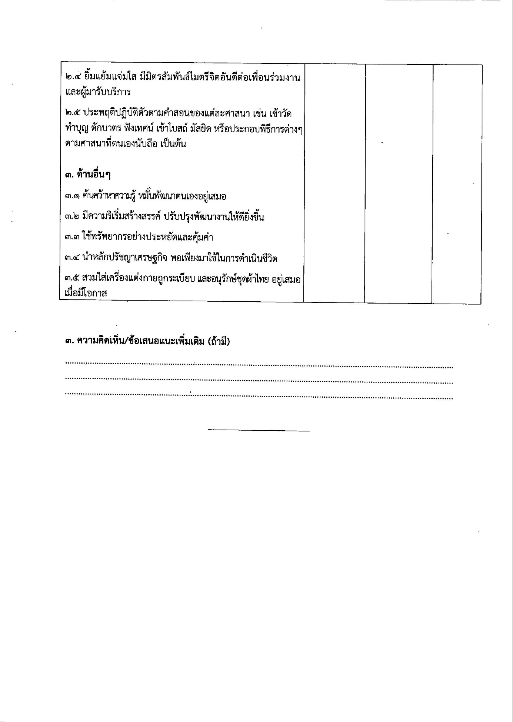
หน้าที่ 2

